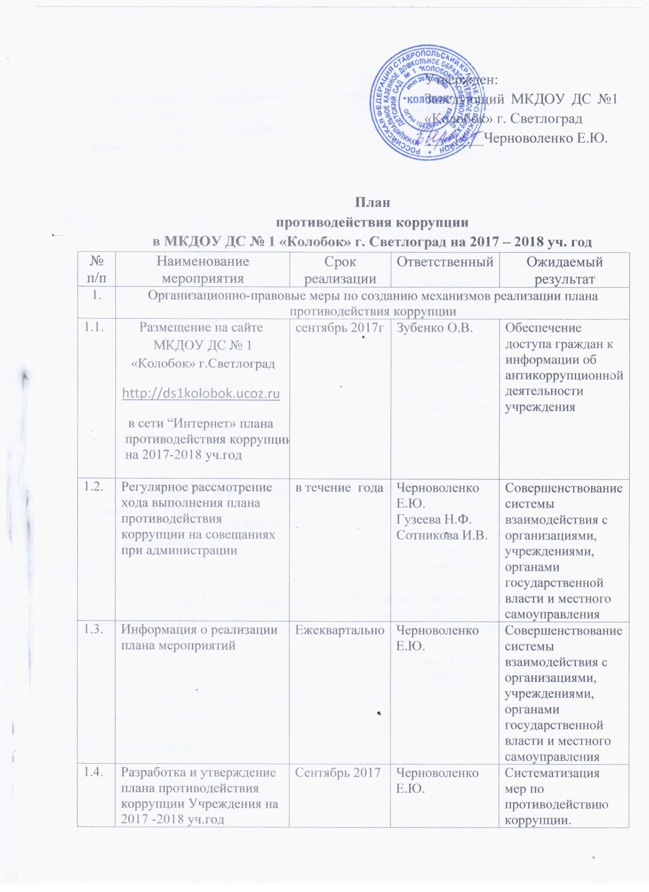

|  |  |  |  |  |
| --- | --- | --- | --- | --- |
| 2. | Управление персоналом и внутренняя культура | | | |
| 2.1. | Проведение профилактических бесед и распространение информационных материалов в целях доведения до лиц материалов в целях доведения до лиц положений законодательства РФ о противодействии коррупции, в том числе:  - об устранении наказания за получение и дачу взятки, посредничество во взяточничестве в виде штрафов;  - об увольнении в связи с утратой доверия;  - о порядке проверки поступивших сведений в соответствии с законодательством РФ о противодействии коррупции | в течение года | Черноволенко Е.Ю.  Сотникова И.В. | Профилактика коррупционных и иных правонарушений |
| 2.2. | Проведение индивидуальных бесед с вновь принятыми на работу лицами с целью формирования негативного отношения к проявлениям коррупции | в течение года | Черноволенко Е.Ю.  Сотникова И.В. | Профилактика коррупционных и иных правонарушений |
| 2.3. | Обеспечение размещения на сайте МОСК сведений о доходах, имуществе и обязательствах имущественного характера заведующего учреждения | апрель 2017 года | Черноволенко Е.Ю. | Обеспечение информационной открытости |
| 2.4. | Проведение профилактических бесед с сотрудниками по недопущению использования в неслужебных целях информации, предназначенной только для служебной деятельности | в течение года | Черноволенко Е.Ю.  Сотникова И.В. | Профилактика коррупционных и иных правонарушений |
| 3. | Повышение эффективности и осуществления закупок товаров, работ, услуг для государственных нужд | | | |
| 3.1. | Осуществление закупок в соответствии с информацией, включенной в план-график | в течение года | Черноволенко Е.Ю.  Сотникова И.В.  Гузеева Н.Ф. | Обеспечение открытости и конкуренции при осуществлении закупок для нужд учреждения |
| 4. | Повышение риска разоблачения коррупционных структур | | | |
| 4.1. | Поддержание функционирования единой системы обмена информации с гражданами, предпринимателями и организациями на предмет предоставления информации о признаках коррупции в деятельности должностных лиц учреждения | в течение года | Черноволенко Е.Ю. | Рассмотрение обращений граждан, а также информирование граждан о мерах по противодействию коррупции, создание необходимых мер для предотвращения коррупции сотрудниками учреждения |